IZBIRNI PREDMET – GLEDALIŠKI KLUB – 16. teden
MAREC 2021
Teja, Tjaša C., Natalija, Žiga, Nace in Tjaša K., lepo pozdravljeni.

Ta teden bomo spoznali, kako se pravilno urediti in obleči za v gledališče.
Poiskali bomo odgovor na vprašanje: Ali je napačno, če gremo v gledališče v trenirki? Hmmm.
Morda odgovor že poznaš, a vendar …
… najprej dobro poglej spodnji sliki ter zapiši, katera se ti zdi primernejša izbira za odhod v hram kulture in zakaj?
- SLIKA
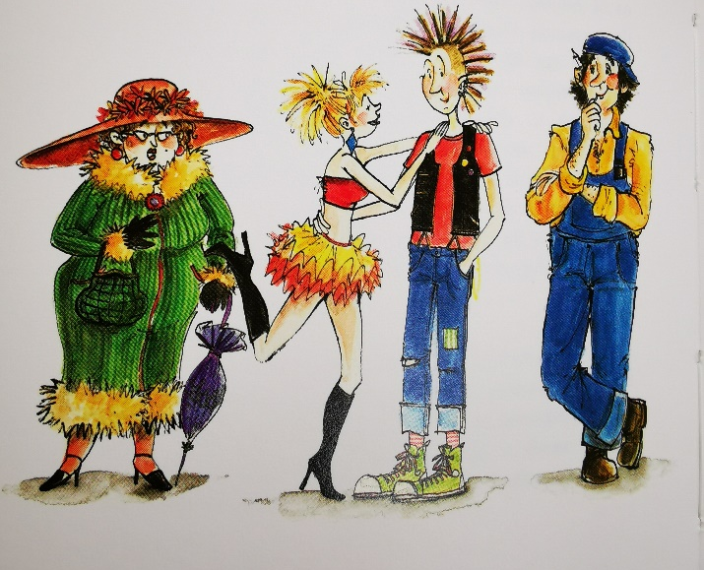

- SLIKA
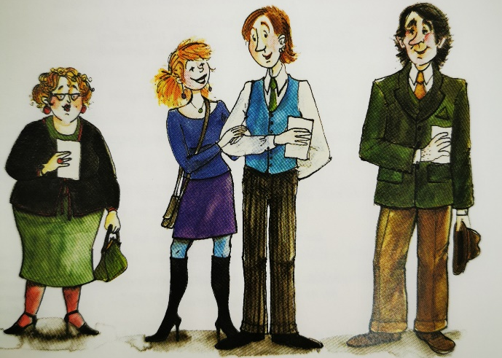

Sedaj pa preberi še kratke odlomke o tem, kako so se oblačila in sam bonton spreminjali skozi leta.
Stavek, novica, spoznanje, ki se ti je zdela zanimiva … pa zapiši in jo prihodnjič deli z nami.

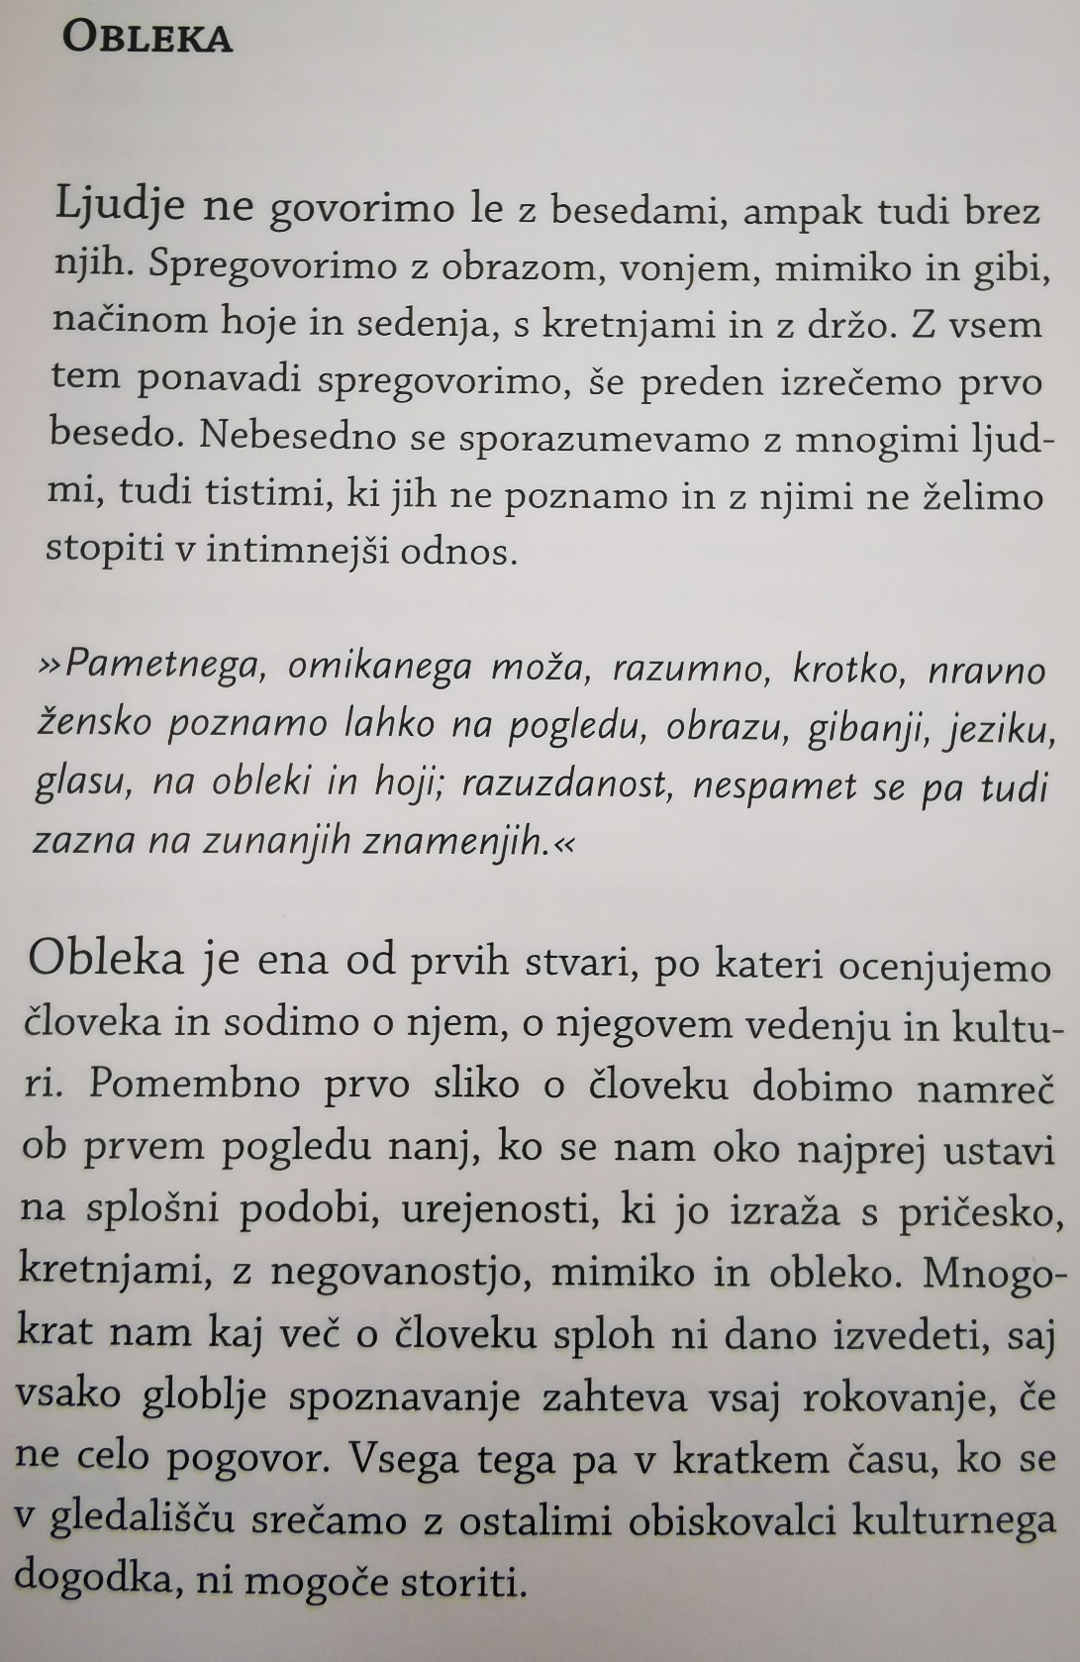
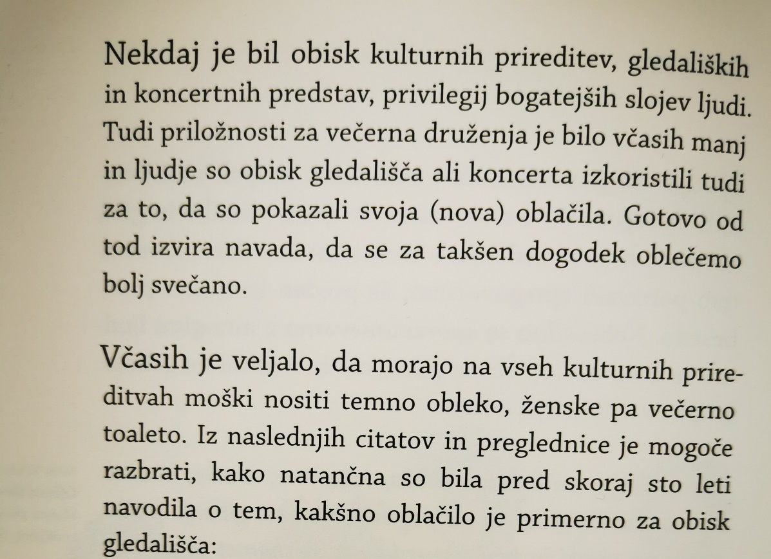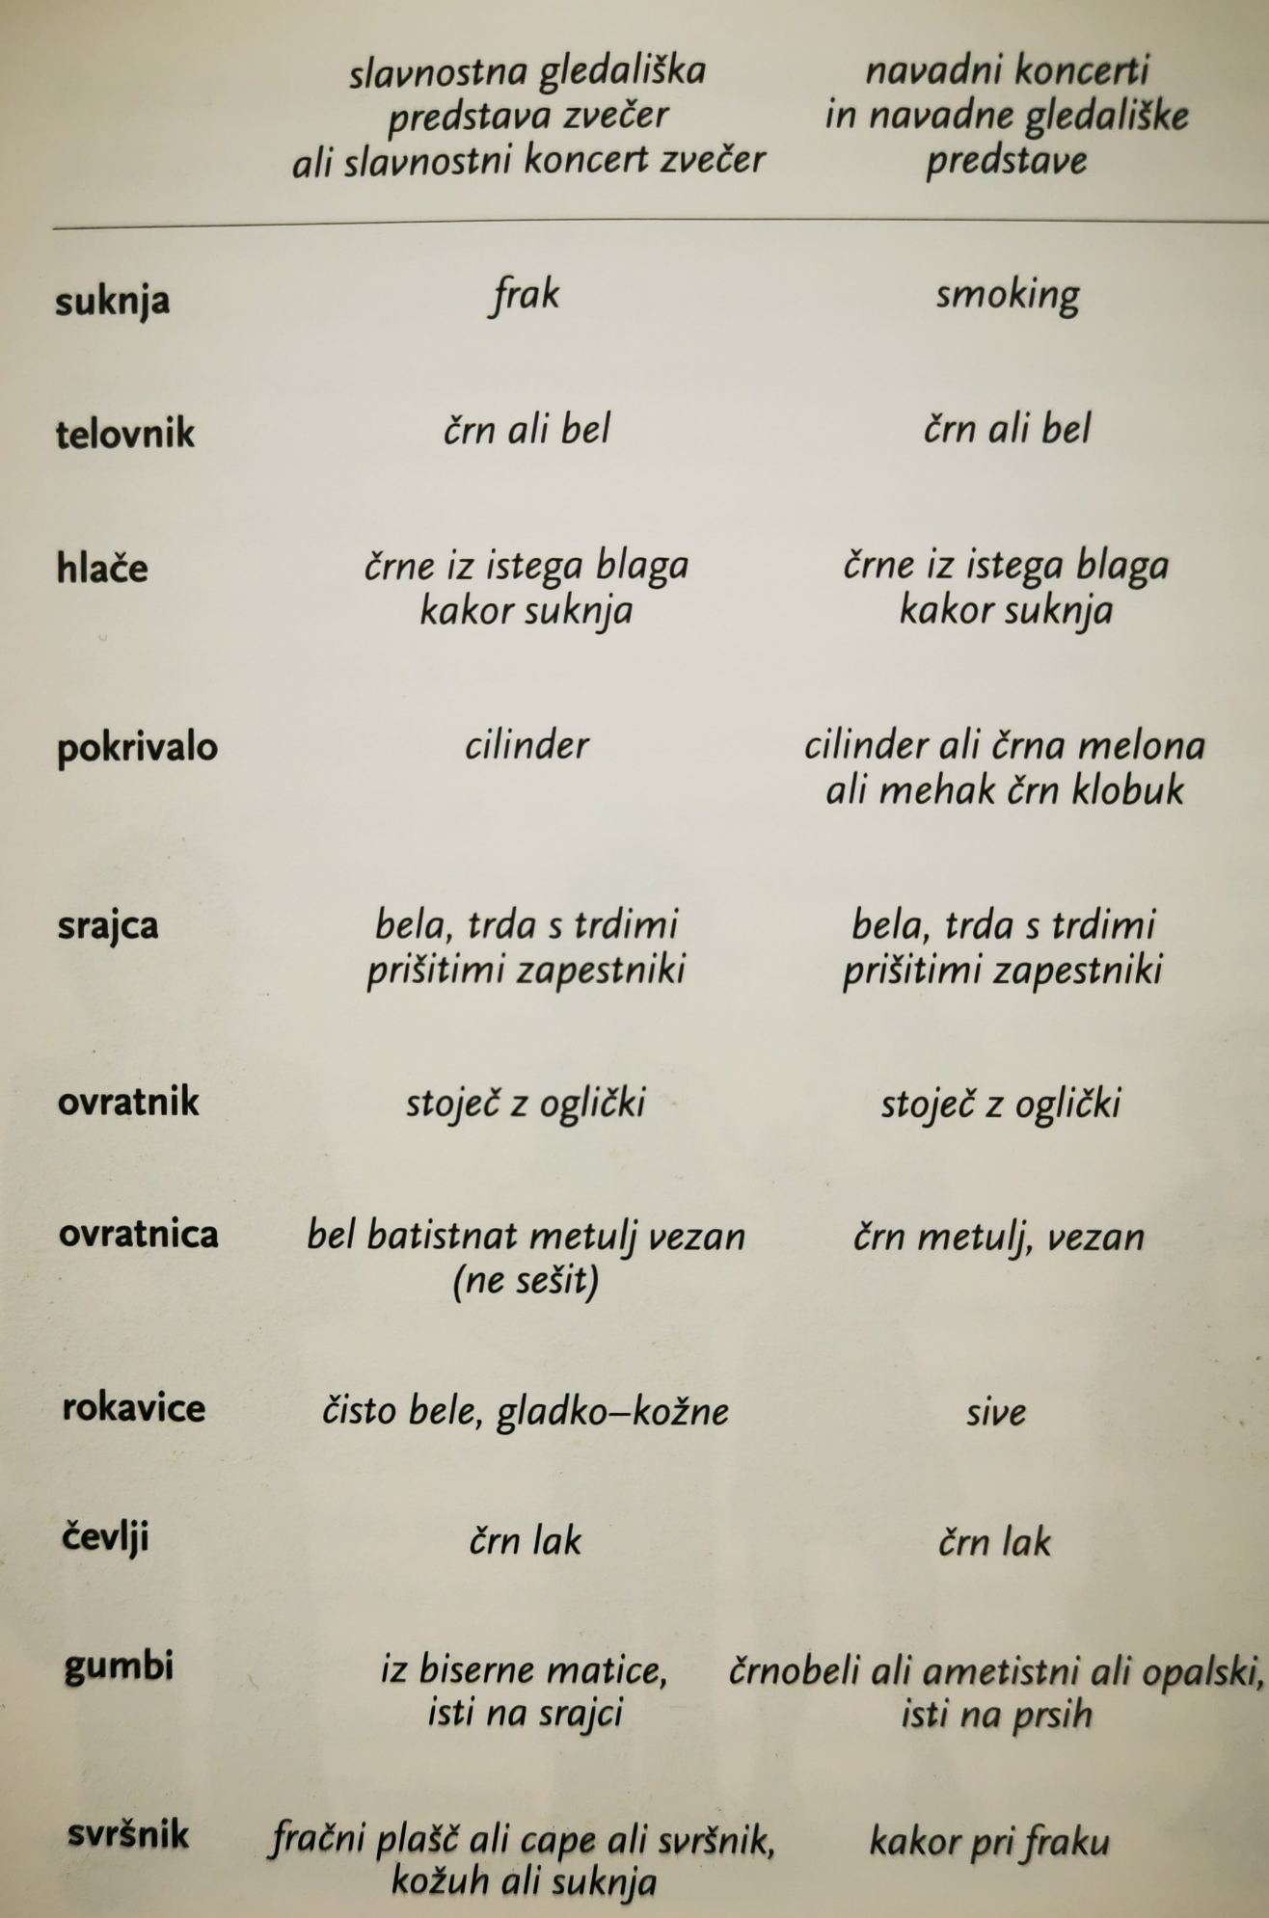

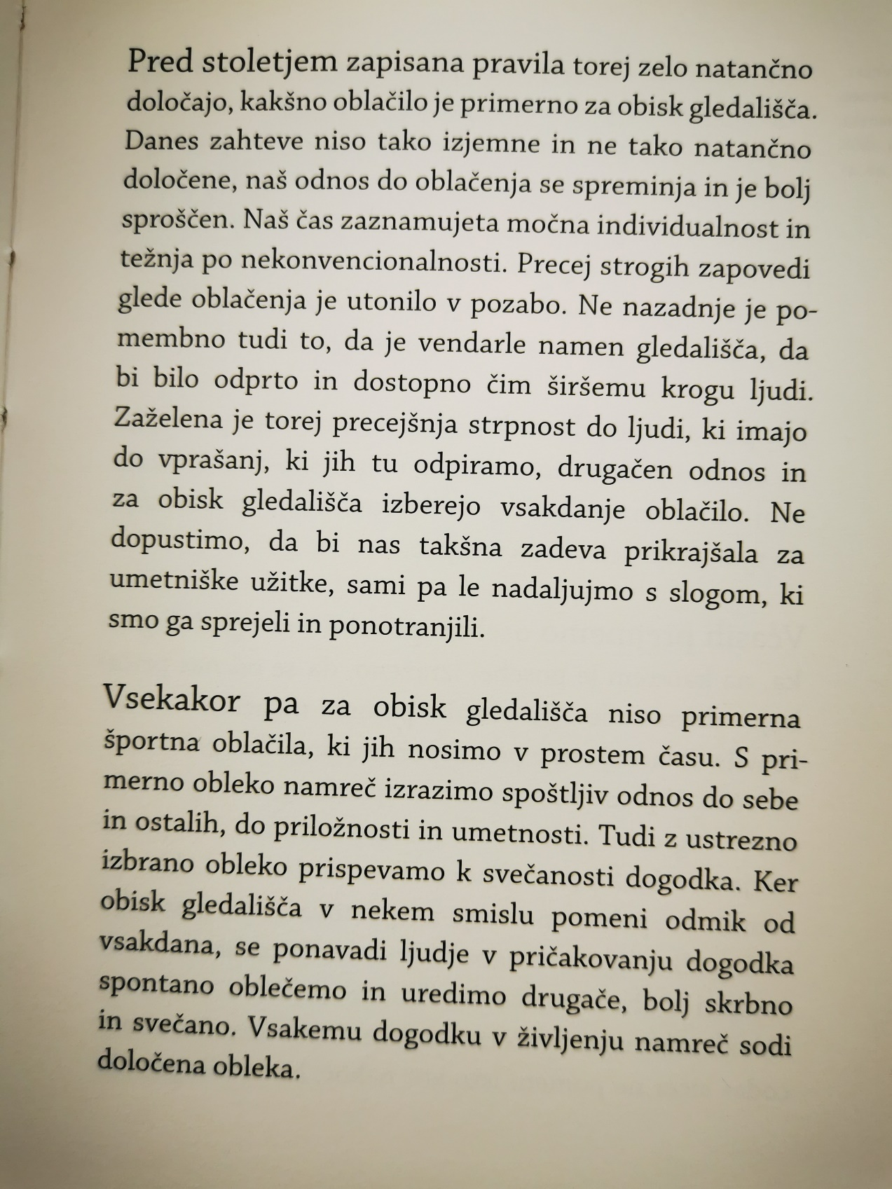
Torej! Kako bi se oblekli, preden bi odšli na kulturni dogodek? Verjamem, da bi se sedaj vsi pravilno izbrali.
Učiteljica Katja

